Jahnstraße

Karte / Beschreibung
<html> <iframe width=„425“ height=„350“ frameborder=„0“ scrolling=„no“ marginheight=„0“ marginwidth=„0“ src=„http://www.openstreetmap.org/export/embed.html?bbox=9.052655,48.444465,9.055835,48.445986&amp;layer=mapnik&amp;marker=48.44500,9.05362“ style=„border: 1px solid black“></iframe><br /><small><a href=„http://www.openstreetmap.org/?lat=48.4452255&amp;lon=9.054245&amp;zoom=18&amp;layers=M&amp;mlat=48.44500&amp;mlon=9.05362“>Gr&#246;&#223;ere Karte anzeigen</a></small> </html>

Mikrobiologie
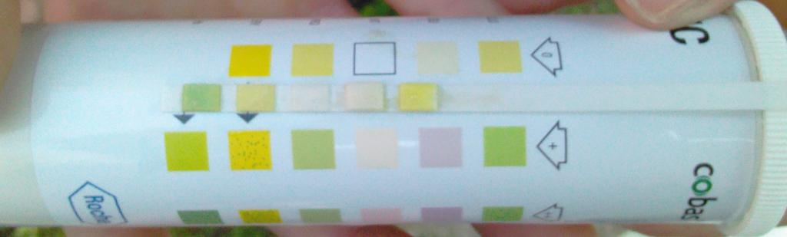
Starke Reaktion des Eurythrozyten-Markers.
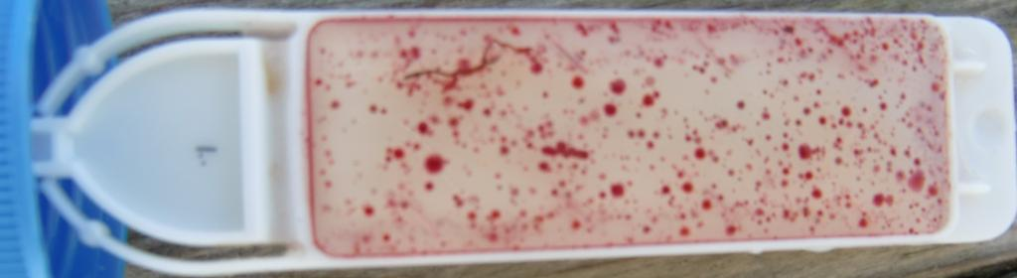
Ausdehntes Bakterienwachstum.

Sicherheit

